CONSILIUL JUDETEAN BRAILA
AGENDA VICEPRESEDINTE, DOBRE IONUT CIPRIAN
2023
IUNIE 2023:
- Participare sedinta extraordinara a Consiliului Judetean Braila desfasurata in data de 09.06.2023;
- 07-09 iunie - Etapa județeană a concursurilor profesionale ale Serviciilor Voluntare şi Private pentru Situaţii de Urgenţă;
- 26 iunie - sărbătorirea unuia dintre simbolurile naţionale ale României, care ne identifică pretutindeni ca popor: Drapelul Naţional;
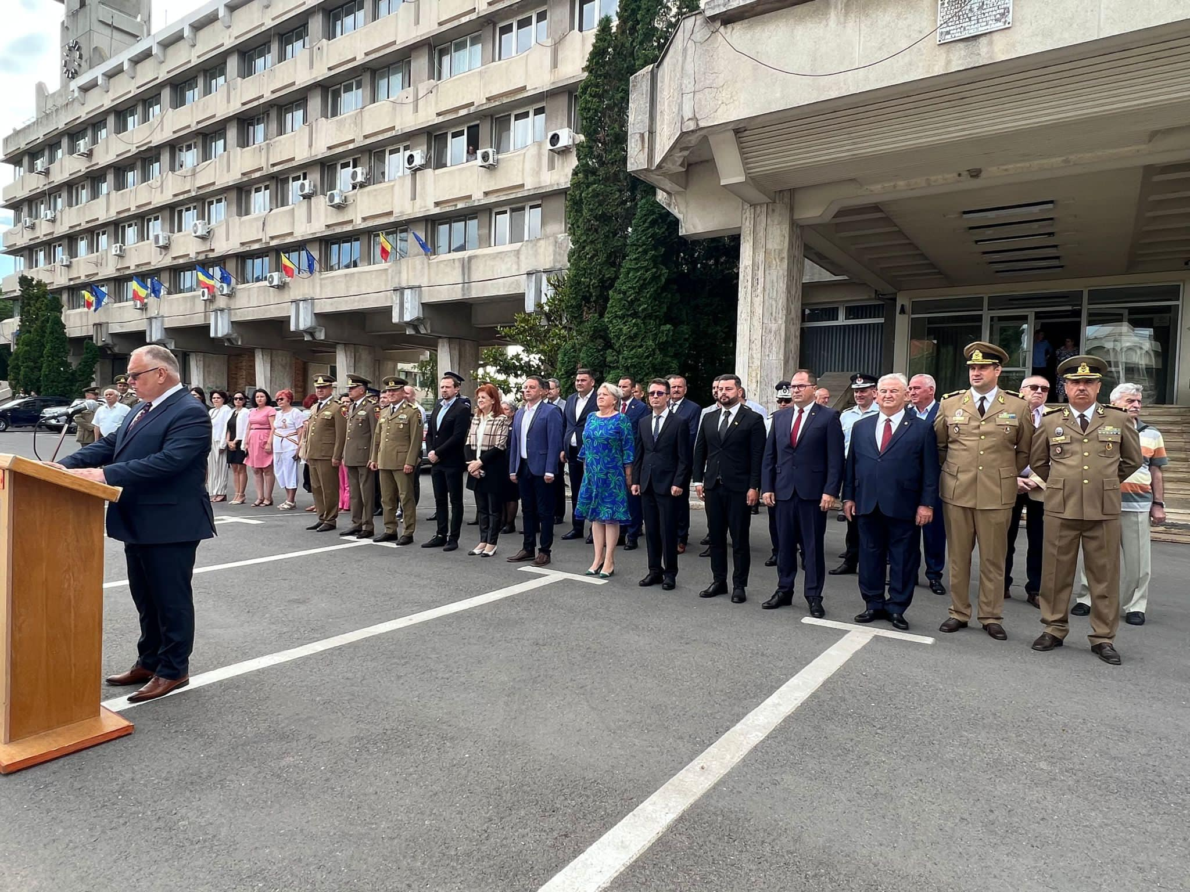
- Participare sedinta ordinara a Consiliului Judetean Braila desfasurata in data de 29.06.2023;
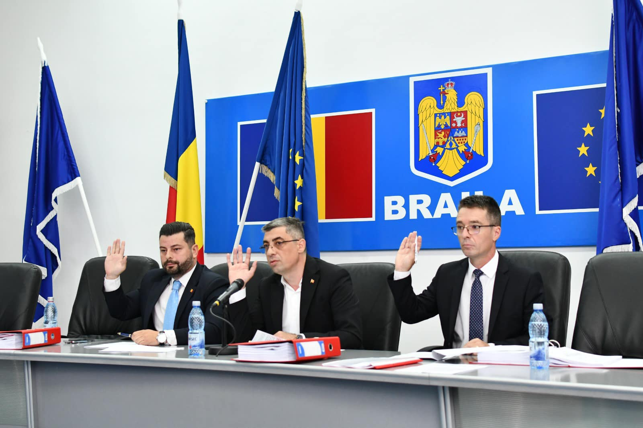
- 29 iunie - Manifestare dedicată ZILEI INTERNAȚIONALE A DUNĂRII. Lansare de carte, în prezența autorului Claudiu Sachelarie, „Operațiunile militare și regimul de ocupație ale Puterilor Centrale în județul Brăila” vol. I și II - apărute la Editura „Istros”, în colecția „Teze de doctorat”, la sediul Muzeului Brăilei „Carol I”, sala „Regele Ferdinand și Regina Maria”.

